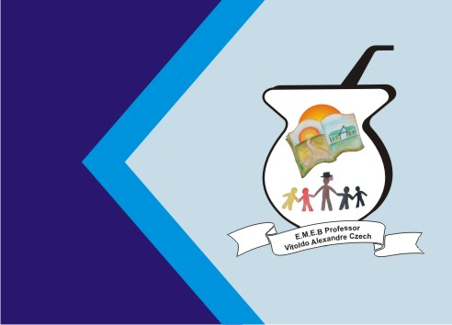Secretaria Municipal de Educação
E.M.E.B. Professor Vitoldo Alexandre Czech
Diretora: Lucélia Aparecida Gabrielli
Assessora Pedagógica: Maria Claudete T. Gervásio
Assessora Administrativa: Rosane Eva Bucco
Professor: PAULO ANDRÉ KLEIN
Disciplina: Música
3º ano matutino – 13 Julho de 2020

- ESSA SEMANA VAMOS CONHECER O APARELHO FONADOR, O NOSSO INSTRUMENTO MUSICAL. ELE É COMPOSTO POR DIVERSAS PARTES, OS PULMÕES, BRÔNQUIOS, TRAQUEIA, LARINGE E AS CAVIDADES NASAIS, SÃO OS MAIS IMPORTANTES.
- LEIAM COM ATENÇÃO E COPIEM NO CADERNO.

QUEM REALIZAR A IMPRESSÃO DO CONTEÚDO, LER COM ATENÇÃO, EM SEGUIDA COLAR NO CADERNO.

AULA 03
DATA:

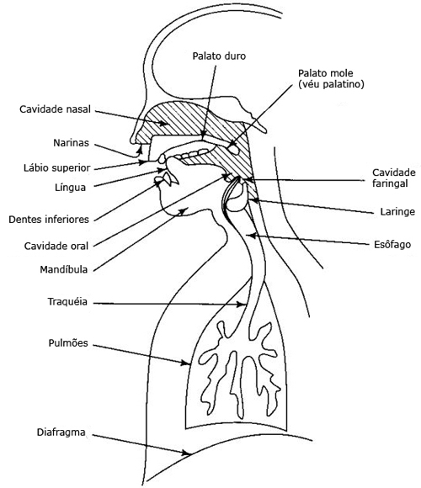
APARELHO FONADOR
Os pulmões, os brônquios e a traqueia são os órgãos respiratórios que fornecem a corrente de ar, matéria-prima da fonação;
A laringe é o lugar onde se localizam as cordas vocais, que produzem a energia sonora utilizada na fala;
As cavidades (faringe, boca e fossas nasais) que funcionam como caixa de ressonância, uma vez que a cavidade bucal pode variar de forma e de volume, graças aos movimentos dos órgãos ativos, sobretudo da língua, importantíssimos na fonação, tornando-se sinônimo de idioma.

